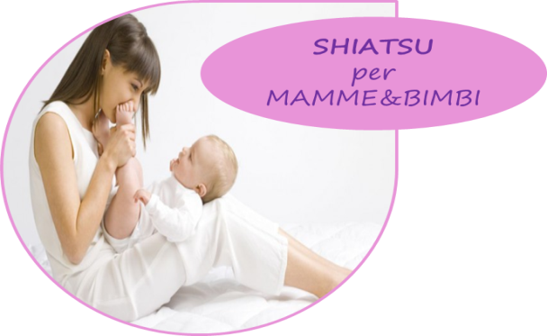
Descrizione del Per-Corso
Questo percorso si rivolge alle mamme e ai loro bimbi, permetterà loro di incontrare lo Shiatsu, come strumento di contatto e sostegno nel rapporto con mamma-figlio.
Lo Shiatsu rivolto al neonato e al bambino come momento di ascolto silenzioso delle energie che circolano; attraverso il Tocco si scopre come la comunicazione non verbale sia a volte più’ efficace di una parola. Partendo da un gesto semplice quale è la Carezza, trasformandola in un contatto nuovo, in un contatto Shiatsu, potremmo insieme imparare a far sì che le tensioni si allentino lasciando spazio al benessere e a nuovo equilibrio nel rapporto genitore – figlio.

Gli incontri potranno essere:
- individuali (una mamma con il proprio bimbo) dove si arriverà a conoscere differenti modalità di contatto del proprio bimbo attraverso una semplice sequenza di tecniche per alleviare i piu’ comuni disagi del neonato.
- di gruppo (massimo 5 mamme con i relativi bimbi) dove si arriverà a conoscere differenti modalità di contatto del proprio bimbo attraverso una semplice sequenza di tecniche per alleviare i piu’ comuni disagi del neonato.

Qui di seguito gli argomenti trattati durante il Per-Corso

Incontrare l’Energia per incontrare sé stessi
Comprendere meglio che cos’è l’Energia e che cosa ci permette di fare. Essa è parte concreta della nostra vita e attraverso alcuni semplici esercizi comprenderemo come essa si manifesta.

Il Tocco, un nuovo modo di parlarsi
Il tocco è un linguaggio intimo che ci permette di comunicare con un’altra persona; infatti non a caso è il primo linguaggio con cui la mamma incontra il proprio bimbo. Toccare l’altro è entrare in una dimensione in cui non si è piu’ soli e i condizionamenti sono ridotti al minimo.

Il Tocco: lo Shiatsu
Lo Shiatsu è energia che si muove e utilizza come strumento principale il Tocco, il contatto con l’altro. Attraverso semplici tecniche comprenderemo come ascoltare le tensioni, i disagi, sentire il cambiamento sotto le nostre mani, osservarlo e comprendere che è frutto di un nuovo modo di stare insieme ai propri figli.

Modalità di erogazione
1 Incontro di 3 ore circa

Pubblico specifico potenziale
Genitori che vogliono trovare un modo diverso di relazionarsi con i propri figli.

Modalità di erogazione
Singolo incontro: costo 35 Euro

Sarà possibile, su richiesta, organizzare ulteriori incontri di approfondimento.

